**1 ЛАБОРАТОРНАЯ РАБОТА №1**

**«ИССЛЕДОВАНИЕ ЦЕПЕЙ ПОСТОЯННОГО И ПЕРЕМЕННОГО ТОКА»**

**1.1 Цель работы**

Экспериментальные исследования цепей постоянного и переменного тока. Приобретение практических навыков измерения электрических параметров с помощью электро- и радиоизмерительных приборов.

**1.2 Вариант задания**

Входное напряжение, В – 18; выходное напряжение, В – 10; сопротивление нагрузки, кОм – 3,3.

Частота импульсов, Гц – 1000; амплитуда импульсов, В – 3; дифцепочка: 9,1 R, кОм, 80 C, пФ; интегрирующая цепочка: 20 R, кОм, 30 C, нФ.

**1.3 Ход выполнения работы**

1.3.1 Были рассчитаны параметры делителя напряжения на резисторах для заданных входного и выходного напряжений и сопротивления нагрузки в соответствии с заданным вариантом.

По условию R2 должно быть приблизительно на два порядка меньше, поэтому R2 = 33 Ом.

1.3.2 В среде моделирования Proteus была сделана схема делителя с заданными параметрами (рисунок 1.1) и экспериментально измерено выходное напряжение делителя.

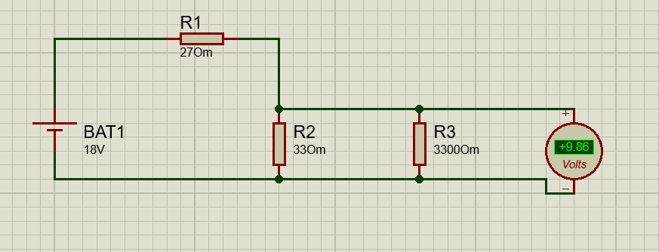

Рисунок 1.1 – Схема делителя с заданными параметрами

1.3.3 Далее была исследована зависимость выходного напряжения делителя при изменении сопротивления нагрузки от максимального значения до 0,1% от R3, 3,3 Ом (рисунок 1.2).

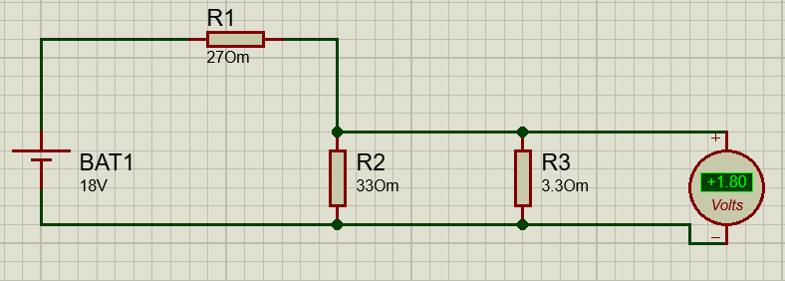

Рисунок 1.2 – Схема делителя с измененными параметрами

1.3.3 В среде моделирования были составлены дифференцирующие и интегрирующие RC-цепи при заданных значениях сопротивления и емкости (рисунок 1.3, рисунок 1.4).

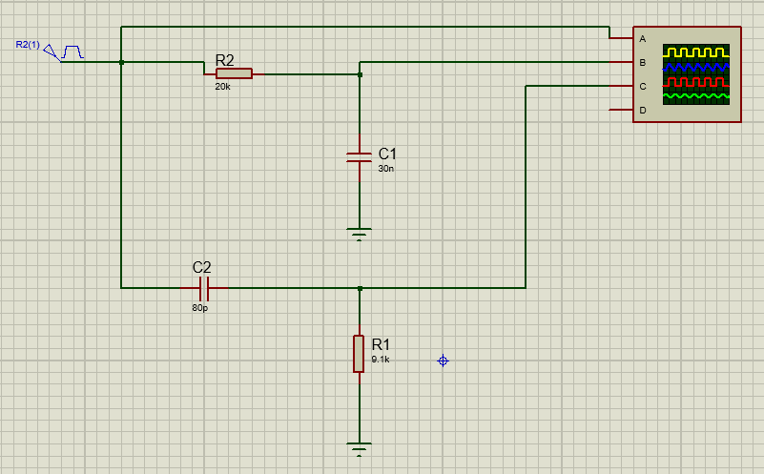

Рисунок 1.3 – Дифференцирующие и интегрирующие RC-цепи

Далее были исследованы временные диаграммы сигналов на выходах дифференцирующих и интегрирующих цепочек при подаче на вход последовательности прямоугольных импульсов типа меандр с частотой и амплитудой импульсов, заданной соответствующим вариантом (рисунок 1.4).

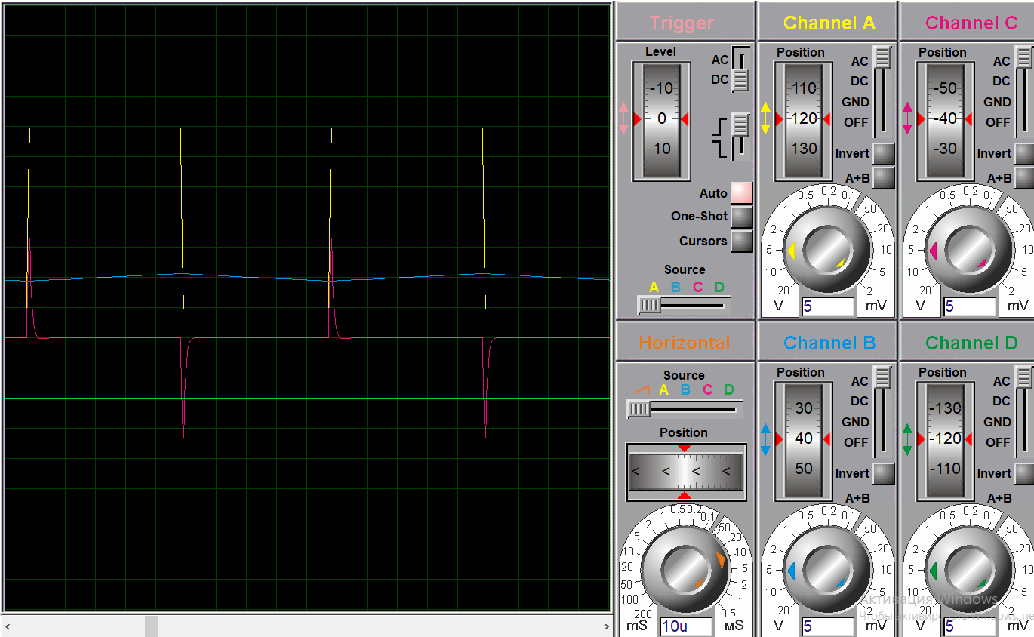

Рисунок 1.5 – Показания осциллографа

1.3.4 Было исследовано АЧХ и ФЧХ дифференцирующей и интегрирующей цепей в диапазоне частот от 0 до 1 МГц в линейном и логарифмическом масштабах.

Дифференцирующая цепь показана на рисунке 1.5. Исследование показывает, что 16,1 кГц соответствует 707 мВ в линейном масштабе и -3 Дб в логарифмическом масштабе (рисунки 1.6 – 1.7).

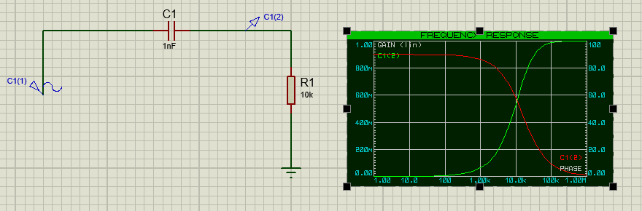

Рисунок 1.5 – Дифференцирующая цепь

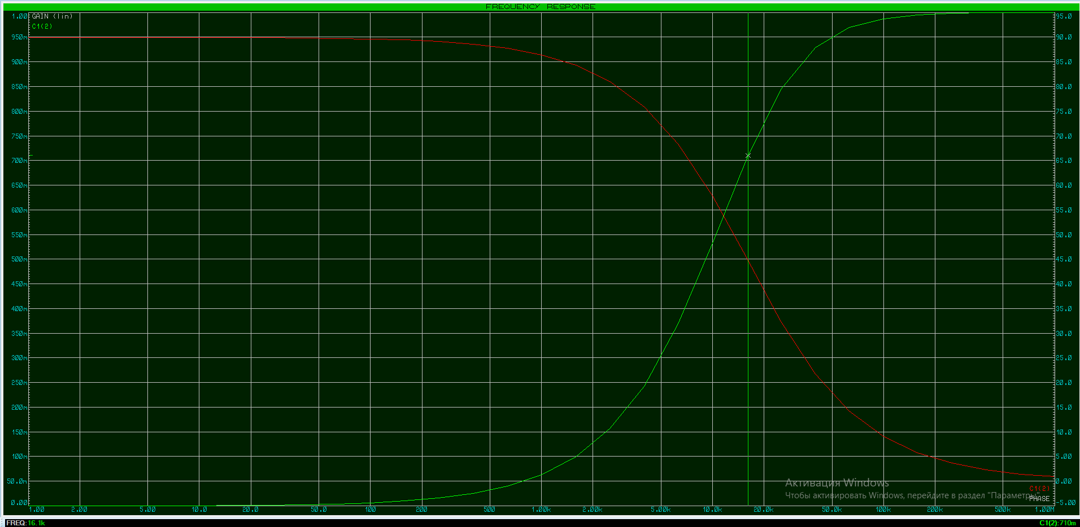

Рисунок 1.6 – АЧХ и ФЧХ дифференцирующей цепи в линейном масштабе

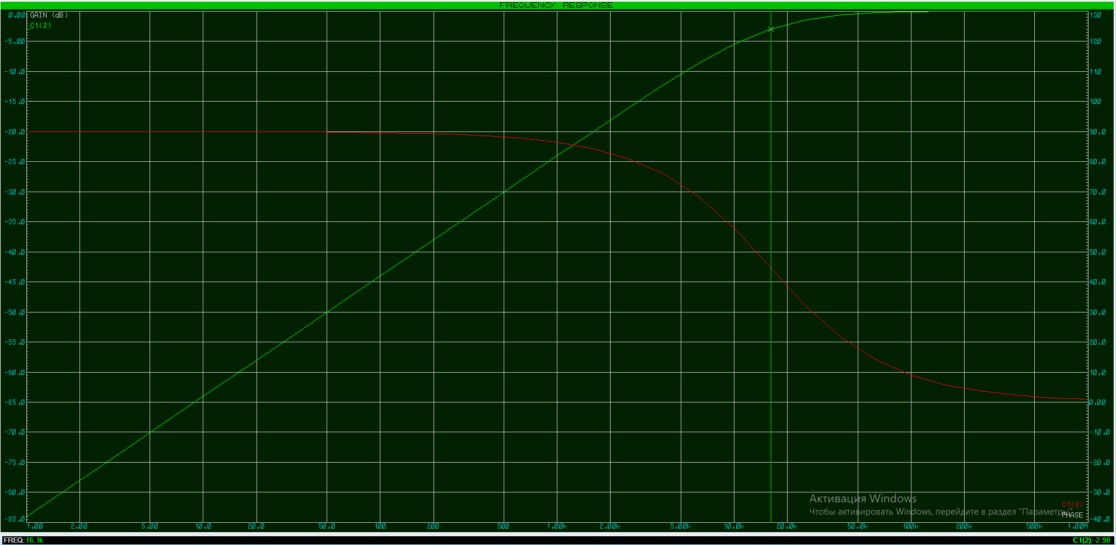

Рисунок 1.7 – АЧХ и ФЧХ дифференцирующей цепи в логарифмическом масштабе

Интегрирующая цепь показана на рисунке 1.8. Исследование показывает, что 265 Гц соответствует 707 мВ в линейном масштабе и -3 Дб в логарифмическом масштабе (рисунки 1.9 – 1.10).

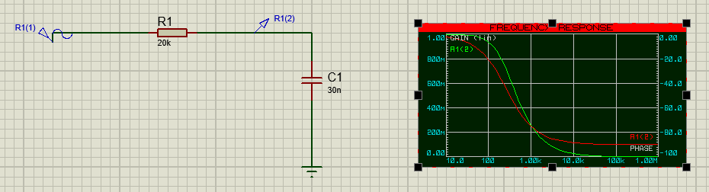

Рисунок 1.8 – Интегрирующая цепь

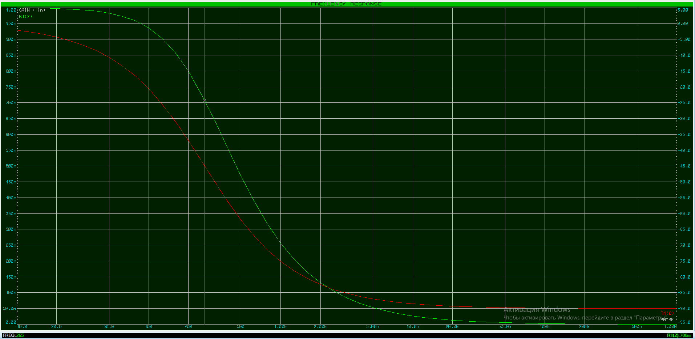

Рисунок 1.9 – АЧХ и ФЧХ интегрирующей цепи в линейном масштабе

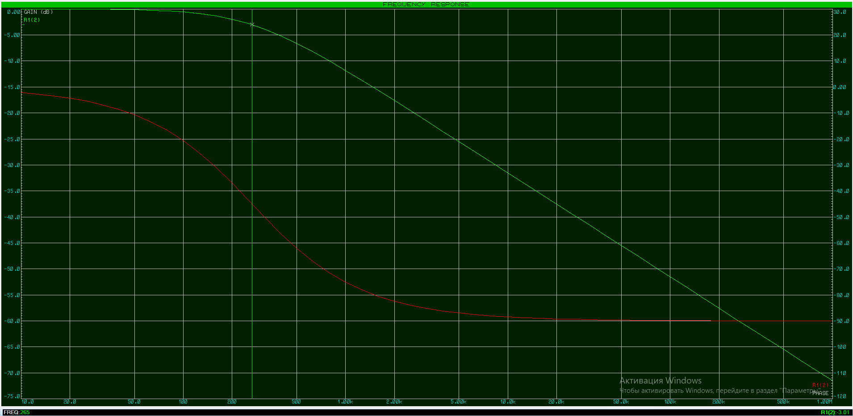

Рисунок 1.10 – АЧХ и ФЧХ интегрирующей цепи в логарифмическом масштабе

**Выводы**

В ходе работы были проведены экспериментальные исследования цепей постоянного и переменного тока. Также были приобретены практические навыки измерения электрических параметров с помощью электро- и радиоизмерительных приборов.